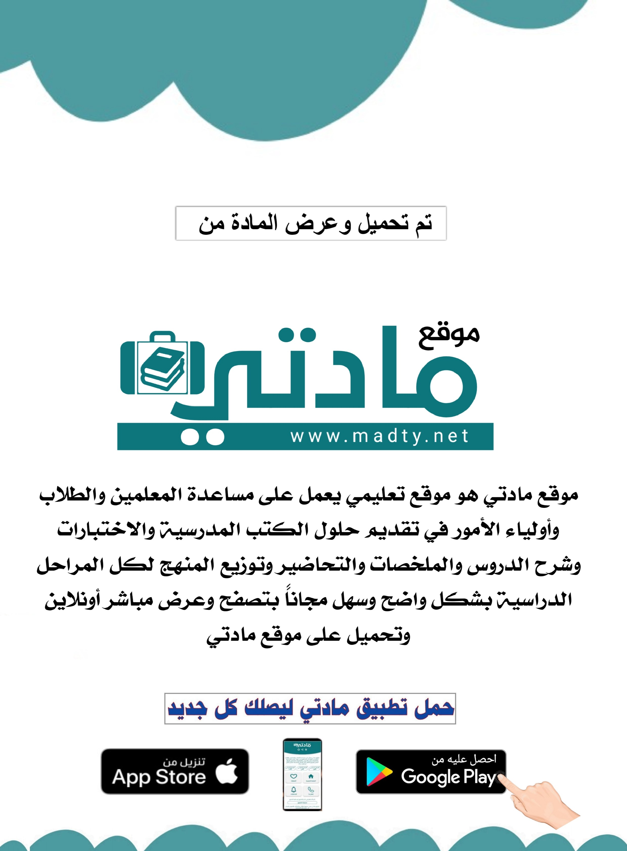

|  |  |  |
| --- | --- | --- |
| المملكة العربية السعودية  وزارة التعليم  الإدارة العامة للتعليم بمنطقة .............  مكتب التعليم ...............  ابتدائية تحفيظ .............  الرقم الوزاري : | شعار | اسم المادة : الـــتـــــجـــويــــــــد  الــصـــف: الرابع الابتدائي  الــقـســـم: تــحـفـيـظ  الـــيــــوم : ....................  الـتـاريـــخ: / / 1445هـ  الـــــزمــن : ســــــــــــــــــــــــــــاعــــــــــــــــــــــــــــــــة |



أسئلة اختبار مادة الـــتـــــــجـــــويــــــــد الفصل الدراسي (الثاني) الدور (الأول) للعام الدراسي 1445هـ

**اسم الطالب/ـة: ......................................................................... رقم الجلوس (....................) شعبة ......................**

**20**

|  |  |  |  |  |  |
| --- | --- | --- | --- | --- | --- |
| **المصحح** |  | **المراجع** |  | **المدقق** |  |
| **التوقيع** |  | **التوقيع** |  | **التوقيع** |  |

|  |  |  |  |  |
| --- | --- | --- | --- | --- |
| **السؤال** | **س1** | **س2** | **س3** | **المجموع** |
| **الدرجة رقماً** |  |  |  |  |
| **الدرجة كتابة** |  |  |  |  |

السؤال الأول: **ضع علامة (✓) أمام العبارة الصحيحة، وعلامة (🗶) أمام العبارة الخاطئة فيما يلي:**

|  |  |  |
| --- | --- | --- |
| **م** | **الـــــــــعــــــبـــــــــارة** | **الإجابة** |
| **1** | للاستعاذة صيغ منها أعوذ بالله من الشيطان الرجيم . | **( )** |
| **2** | من الطرق العلمية لحفظ القران تقسيم المقطع عدة أقسام . | **( )** |
| **3** | معنى البسملة هو قول القارئ " بسم الله الرحمن الرحيم " . | **( )** |
| **4** | من آداب استماع القران الكريم حسن الاستماع والانصات لتلاوة القرآن الكريم . | **( )** |
| **5** | من آداب حمل المصحف عدم توسد المصحف أو الجلوس عليه . | **( )** |
| **6** | حكم الاستعاذة سنة عند البدء في قراءة القرآن الكريم . | **( )** |
| **7** | إذا تثاءبت وأنت تقرأ القرآن الكريم لا تتوقف عن القراءة . | **( )** |
| **8** | مقاطعة القارئ للقرآن الكريم لا يقاطع إلا للضرورة . | **( )** |
| **9** | من طرق مراجعة القرآن الكريم الصبر والـهمة. | **( )** |
| **10** | يأتي القارئ بالبسملة في أوائل السور إلا سورة البقرة . | **( )** |

**ــــــــــــــــــــــــــــــــــــــــــــــــــــــــــــــــــــــــــــــــــــــــــــــــــــــــــــــــــــــــــــــــــــــــــــــــــــــــــــــــــــــــــــــــــــــــــــــــــــــــــــــــــــــــــــــــــــــــــــــــــــــــــــــــــــــــــــــــــــــــــــــــــــــــــــــــــــــــــــــــــــــــــــــــــــــــــــــــــــــــــــــــــــــــــــــــــــــــــــــــــــــــــــــــــــــــــــــــــــــــــــــــــــــــــــــــــــــــــــــــــــــــــــــــــــــــــــــــــــــــــــــــــــــــــــــــــــــــــــــــــــــــــــــــــــــــــــــــــــــــــــــــــــــــــــــــــــــــــ**



السؤال الثاني / اختر الإجابة الصحيحة بوضع دائرة حولها فيما يأتي:

**10**

|  |  |  |  |  |  |  |
| --- | --- | --- | --- | --- | --- | --- |
| 1 | من طرق مراجعة القرآن الكريم : | | | | | |
| أ | كثرة تلاوة القرآن حفظاً | ب | الصبر والـهمة | ج | الاستعاذة |
| 2 | من آداب حمل المصحف الشريف : | | | | | |
| أ | الطهارة عند مس الـمصحف | ب | تـحسين الصوت | ج | السواك |
| 3 | حفظ كل آية أو جملة على حدة من... | | | | | |
| أ | الطرق الـعملية لـحفظ القران | ب | صيغ الاستعاذة | ج | من آداب استماع القران |
| 4 | من أهمية مراجعة حفظ القران وتعاهده : | | | | | |
| أ | استذكار القران الكريـم | ب | تسبيح الله تعالى | ج | اجتناب العبث بالقران |
| 5 | من فوائد استماع القران الكريم : | | | | | |
| أ | عبادة يؤجر عليها الـمستمع | ب | عدم مقاطعة القارئ | ج | سؤال الله من فضله |

**ـــــــــــــــــــــــــــــــــــــــــــــــــــــــــــــــــــــــــــــــــــــــــــــــــــــــــــــــــــــــــــــــــــــــــــــــــــــــــــــــــــــــــــــــــــــــــــــــــــــــــــــــــــــــــــــــــــــــــــــــــــــــــــــــــــــــــــــــــــــــــــــــــــــــــــــــــــــــــــــــــــــــــــــــــــــــــــــــــــــــــــــــــــــــــــــــــــــــــــــــــــــــــــــــــــــــــــــــــــــــــــــــــــــــــــــــــــــــــــــــــــــــــــــــــــــــــــــــــــــــــــــــــــــــــــــــــــــــــــــــــــــــــــــــــــــــــــــــــــــــــــــــــــــــــــــــــــــ**

السؤال الثالث : أكمل الفراغات بالكلمات المناسبة التالية :

**10**

|  |  |  |  |  |
| --- | --- | --- | --- | --- |
| الــكـــتـــابــة | الإخـــلاص | الاســتـــعـــاذة | الـملـصـقـات | ســـنــــــة |

1- من آداب استماع القرآن الكريم .............................................

2- من القواعد العامة لحفظ القرآن الكريم .......................................

3- حكم البسملة ..............................عند قراءة القرآن الكريم .

4- الالتجاء إلى الله وطلب الحماية بالله من الشيطان معنى .............................

5- من صور العبث في المصحف وضع ....................................... عليه .

**ــــــــــــــــــــــــــــــــــــــــــــــــــــــــــــــــــــــــــــــــــــــــــــــــــــــــــــــــــــــــــــــــــــــــــــــــــــــــــــــــــــــــــــــــــــــــــــــــــــــــــــــــــــــــــــــــــــــــــــــــــــــــــــــــــــــــــــــــــــــــــــــــــــــــــــــــــــــــــــــــــــــــــــــــــــــــــــــــــــــــــــــــــــــــــــــــــــــــــــــــــــــــــــــــــــــــــــــــــــــــــــــــــــــــــــــــــــــــــــــــــــــــــــــــــــــــــــــــــــــــــــــــــــــــــــــــــــــــــــــــــــــــــــــــــــــــــــــــــــــــــــــــــــــــــــــــــــــــــــــــــــــــــــــــــــــــــــــــــــــــــــــــــــــــــــــــــــــــــــــــــــــــــــــــــــــــــــــــــــــــــــــــــــــــــــــــــــــــــــــــــــــــــــ**

أرجو لكم التوفيق و النجاح انتهت الأسئلة معلم/ـة المادة /

**بسم الله الرحمن الرحيم**

**اختبار نهاية الفصل / الصف رابع تحفيظ / مادة التجويد / الفصل الدراسي الثاني لعام ١٤٤٥هـ(الدور الثاني)**

ال

**طالبتي استعيني بالله ثم اجيبي على الأسئلة التالية**

**السؤال الأول:**

**أ/ اختاري الإجابة الصحيحة من بين القوسين**

|  |  |  |  |  |
| --- | --- | --- | --- | --- |
| **الرقم** | **السؤال** | **أ** | **ب** | **ج** |
| **1** | **من طرق مراجعة القرآن الكريم** | **الاستعاذة** | **كثرة تلاوة القرآن حفظاً** | **الصبر والهمة** |
| **2** | **من آداب استماع القران الكريم** | **الإخلاص** | **تفعيل الحواس** | **التركيز الذهني** |
| **3** | **من آداب حمل المصحف الشريف** | **تحسين الصوت** | **السواك** | **الطهارة عند مس المصحف** |
| **4** | **الالتجاء إلى الله وطلب الحماية بالله من الشيطان معنى** | **الاستعاذة** | **البسملة** | **الطهارة** |
| **5** | **من القواعد العامة لحفظ القرآن الكريم** | **الكتابة** | **استشعار عظمة القران** | **أنه يؤدي إلى الطمأنينة** |
| **6** | **حفظ كل آية أو جملة على حدة من...** | **صيغ الاستعاذة** | **الطرق العملية لحفظ القران** | **من آداب استماع القران** |
| **7** | **من أهمية مراجعة حفظ القران وتعاهده** | **تسبيح الله تعالى** | **اجتناب العبث بالقران** | **استذكار القران الكريم** |
| **8** | **من فوائد استماع القران الكريم** | **عبادة يؤجر عليها المستمع** | **عدم مقاطعة القارئ** | **سؤال الله من فضله** |
| **9** | **عدم توسد المصحف أو الجلوس عليه من....** | **مراجعة حفظ القران** | **فوائد استماع القران** | **آداب حمل المصحف** |
| **10** | **حكمه سنة عند البدء في قراءة القران** | **تلاوة القران** | **الاستعاذة** | **الخشوع** |

**ــــــــــــــــــــــــــــــــــــــــــــــــــــــــــــــــــــــــــــــــــــــــــــــــــــــــــــــــــــــــــــــــــــــــــــــــــــــــــــــــــــ**

**السؤال الثاني:**

**أ/أكملي الفراغات التاليه بما يناسبها:**

**{ طرق مراجعة القران – تقسيم المقطع عدة أقسام – أعوذ بالله من الشيطان الرجيم – تفعيل الحواس السمعية والبصرية واللفظية – حسن الاستماع والانصات لتلاوة القران }**

1. **للاستعاذة صيغ منها.................................................................................................**
2. **من الطرق العلمية لحفظ القران...............................................................................**
3. **من القواعد العامة لحفظ القران الكريم....................................................................**
4. **كثرة تلاوة القران حفظاً من ...................................................................................**
5. **من آداب استماع القران الكريم...............................................................................**

**ب/ صنفي القواعد العامة للحفظ في المكان المناسب لها في الجدول الآتي:**

**{ التنظيم – التركيز – التكرار – الربط – الكتابة }**

|  |  |
| --- | --- |
| **القواعد العامة للحفظ** | **التفسير والبيان** |
|  | **وذلك بأن يسمع لنفسه ما يلفظ به من الآيات على الوجه الصحيح الذي استمع إليه** |
|  | **وذلك بأن يربط بين كل آية والتي تليها وبين كل مقطع والمقطع الذي يليه** |
|  | **وذلك بتحديد أوقات الحفظ وتحديد مقدار ما يحفظ يومياً** |
|  | **وذلك بأن يكرر الطالب المقطع المراد حفظه ولا ينتقل منه حتى يجيد حفظه تماماً** |
|  | **وذلك بأن يكتب المقطع المراد حفظه كاملاً وفق رسم المصحف** |

**ــــــــــــــــــــــــــــــــــــــــــــــــــــــــــــــــــــــــــــــــــــــــــــــــــــــــــــــــــــــــــــــــــــــــــــــ**

**السؤال الثالث:**

**ضعي العبارات الآتية في مكانها من الجدول الآتي حسب علاقتها:**

* **عدم مقاطعة القارئ إلا للضرورة**

**– استشعار عظمة القران**

**– الاستعاذة بالله عند آيات الوعيد**

* **تفعيل الحواس السمعية والبصرية**
* **اجتناب العبث وكل ما يشغل عن القران الكريم**
* **التركيز الذهني أثناء الحفظ**
* **تقوى الله تعالى والبعد عن الذنوب والمعاصي**
* **التحلي بالصبر والهمة**
* **تسبيح الله تعالى عند آيات التسبيح**
* **الربط بين كل آية والتي تليها وبين كل مقطع والمقطع الذي يليه**

|  |  |
| --- | --- |
| **من آداب استماع القران الكريم** | **من القواعد العامة لحفظ القرآن الكريم** |
|  |  |
|  |  |
|  |  |
|  |  |
|  |  |

**السؤال الرابع:**

**أ/ عددي مما يلي : (نكتفي بأثنين فقط)**

1. **طرق مراجعة القران الكريم وتعاهده**

**1-**

**2-**

1. **فوائد استماع القران الكريم**

**1-**

**2-**

**3- آداب حمل المصحف الشريف**

**1-**

**2-**

**4- الطرق العملية لحفظ القران الكريم**

**1-**

**2-**

**5- القواعد العامة لحفظ القران الكريم**

**1-**

**2-**

**ـــــــــــــــــــــــــــــــــــــــــــــــــــــــــــــــــــــــــــــــــــــــــــــــــــــــــــــــــــــــــــــــــــــــــــــــــــــــــــــــ**

**انتهت الأسئلة**

**أتمنى لكم التوفيق والنجاح**

**معلمة المادة**

**أ/فاطمة العمري**